Sammanfattning av valideringsärende inför bedömning

Ärendenummer i Ladok:
Aktuell kurs/kurser för bedömning för tillgodoräknande:
Skola:
Validandens pågående studier:
Bedömare:
Vägledare:

Syfte och mål

Validandens kontaktuppgifter:
Namn
Personnummer
Adress

Validandens bakgrund

Tidigare studier:
Land:

Nivå:

Examen:

Utbildningsanordnare:

Examen utfärdad av:

Utbildeningens längd:

Inriktning:

Tidigare yrkesverksamhet:
Land:

Enligt arbetsintyg 1 har validanden arbetat…

Enligt arbetsintyg 2 har validanden arbetat…

Enligt arbetsintyg 3 har validanden arbetat…
Enligt arbetsintyg 4 har validanden arbetat…

Andra erfarenheter, t ex , praktik, föreningsliv, fritidsintressen (ange ev. certifikat, diplom eller liknande)
1.
2.
3.

Om bedömning av utländsk utbildning
Universitets- och högskolerådet (UHR) bedömer utländska eftergymnasiala yrkesutbildningar mot svenska yrkeshögskoleexamina som beskrivs i den svenska Lagen om yrkeshögskolan (2009:128) och Förordning om yrkeshögskolan (2009:130).

Det finns två examensnivåer inom yrkeshögskolan i Sverige:
- Yrkeshögskoleexamen – nivå 5 i Sveriges referensram för kvalifikationer SeQF
- Kvalificerad yrkeshögskoleexamen – nivå 6. Observera att kvalificerad yrkeshögskoleexamen ingår i EQF- och SeQF-nivå 6 men inte i Bolognanivå 1.

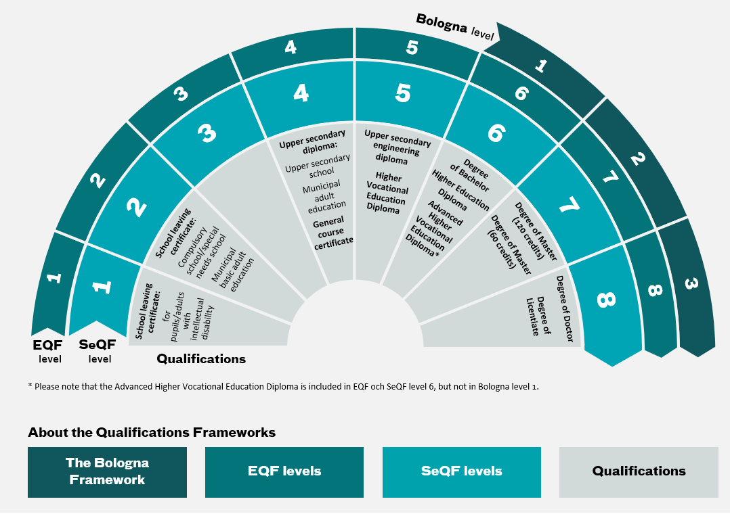

Länk till Universitets- och högskolerådet (UHR): https://www.uhr.se/bedomning-av-utlandsk-utbildning/enic-naric-sverige/referensramar-for-svenska-kvalifikationer/

Länk till SeQF: https://www.seqf.se/sv/Sa-funkar-det/De-olika-nivaerna/

